

UNIVERSIDADE FEDERAL DA PARAÍBA
CENTRO DE CIÊNCIAS AGRÁRIAS
DEPARTAMENTO DE FITOTECNIA E CIÊNCIAS AMBIENTAIS
COORDENAÇÃO DE AGRONOMIA

ARTHUR FELIPE LIMA DE OLIVEIRA

AREIA - PB
DEZEMBRO 2018

UNIVERSIDADE FEDERAL DA PARAÍBA
CENTRO DE CIÊNCIAS AGRÁRIAS
DEPARTAMENTO DE FITOTECNIA E CIÊNCIAS AMBIENTAIS
COORDENAÇÃO DE AGRONOMIA

DESENVOLVIMENTO DE PLANTAS DE SISAL EM MANEJO SUSTENTÁVEL NO CURIMATAÚ PARAIBANO OCIDENTAL

Autor: Arthur Felipe Lima de Oliveira
Orientador: Prof. Dr. Fábio Mielezrski

AREIA - PB
DEZEMBRO DE 2018
ARTHUR FELIPE LIMA DE OLIVEIRA

DESENVOLVIMENTO DE PLANTAS DE SISAL EM MANEJO SUSTENTÁVEL NO CURIMATAÚ PARAIBANO OCIDENTAL

Trabalho de Graduação apresentado à Coordenação do Curso de Agronomia do Centro de Ciências Agrárias da Universidade Federal da Paraíba, em cumprimento às exigências para a obtenção do título de Engenheiro Agrônomo.

ORIENTADOR: Prof. Dr. Fábio Mielezrski
COORIENTADOR: Marenilson Batista

AREIA – PB
DEZEMBRO DE 2018

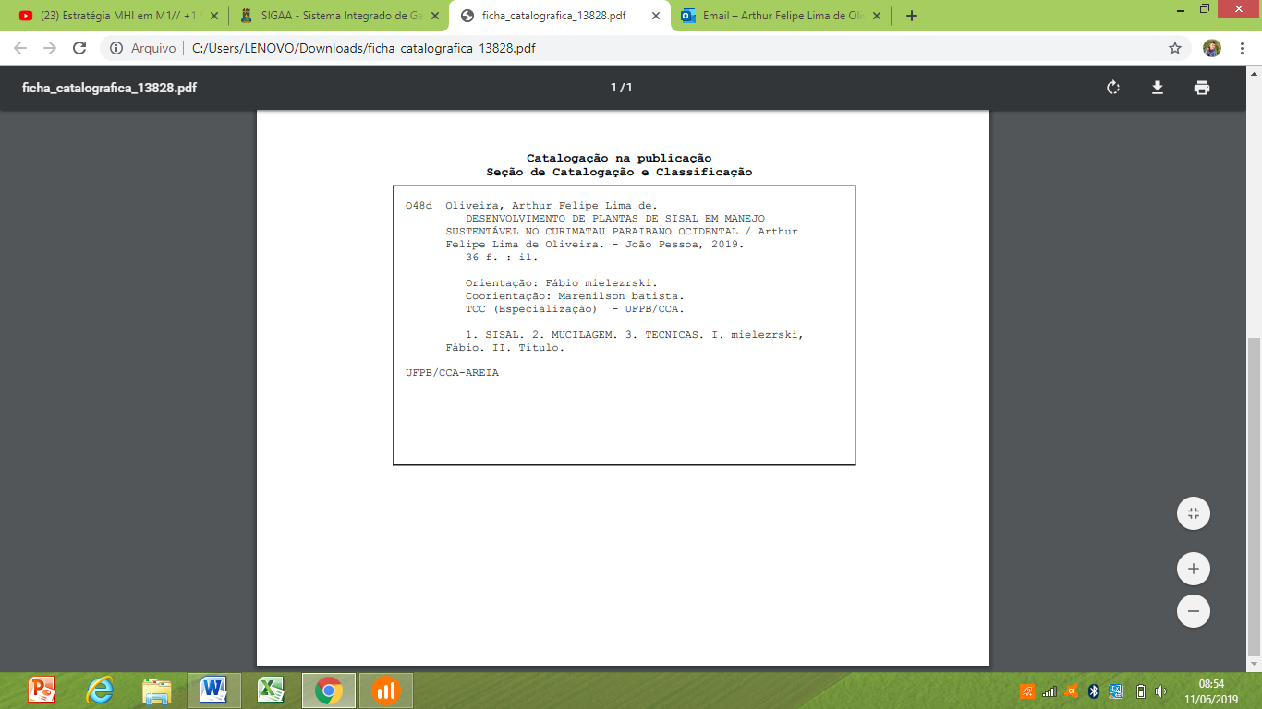

RESUMO
O sisal (Agave sisalana Perrine) se trata de uma planta nativa do México, que no Brasil é cultivada em uma área extensa da região semiárida Nordestina, principalmente do estado da Bahia e Paraíba. O sisal produz fibra dura e grossa, que abastece 70% do mercado mundial. O sisal constitui uma fonte de renda e emprego para uma grande quantidade de produtores, é um importante agente de fixação do homem à região semiárida nordestina, haja vista ser, a única fonte de renda de alguns trabalhadores da região. O experimento foi realizado no município de Algodão de Jandaíra, no agreste Paraibano. A prática de manejo sustentável de produção da cultura do Sisal, mostra aos produtores a importância de agregar novas técnicas e conhecimentos na produção do sisal, extraindo o máximo potencial da cultura. O experimento identificou as problemáticas de manejo do sisal em uma área de cultivo de cerca de 40 anos que não havia nenhuma pratica de manejo, em busca de utilizar técnicas de práticas sustentáveis de produção de sisal. Diante disso, elaboramos a preparação da área experimental, área esta que foi composta de quatro repetições, utilizando o delineamento de blocos casualizados (DBC), com cinco tratamentos, os quais foram sorteados ao acaso. Sendo, T1 testemunha; T2 corresponde a (MCMCR) manejo com mucilagem e com replantio; T3 corresponde a (MSMSR) manejo sem mucilagem sem replantio; T4 o tratamento correspondente a (MSMSR) manejo sem mucilagem e sem replantio; T5 (MSMCR) manejo sem mucilagem e com replantio. As parcelas experimentais constituídas de 4 linhas de 5 m de comprimento e sua largura de 9 m, sendo assim a área total da parcela possui 45 m². As variáveis utilizadas para avaliar as plantas foram altura de planta, número de folhas, comprimento de folhas e largura de folha, que foram analisadas a cada 60 dias, totalizando quatro avaliações. Observaram-se diferenças significativas no tempo (4 épocas de avaliação). Para altura de plantas, verificamos que a testemunha apresentou os maiores valores de crescimento, devido serem plantas velhas e já estabelecidas, já a utilização da mucilagem e do replantio apresentou um crescimento inicial lento comparado aos outros tratamentos, porém retomando crescimento devido à adaptação ao manejo, já o numero de folhas destacou-se a adubação com o replantio, apresentando os maiores valores ao termino da ultima avalição, largura e comprimento de folha observaram-se que o manejo sem a mucilagem e sem o replantio apresentou as maiores medias. Podemos concluir que a utilização da mucilagem e replantio favorece o desenvolvimento de plantas de sisal e é uma alternativa no manejo sustentável para o produtor.
Palavras-chave: Sisal, Mucilagem, Técnicas.

ABSTRACT

The sisal (Agave sisalana Perrine) is a plant native to Mexico, which in Brazil is cultivated in an extensive area of the Northeastern semi-arid region, mainly in the state of Bahia and Paraíba. Sisal produces hard and coarse fiber, which supplies 70% of the world market. Sisal is a source of income and employment for a large number of producers. It is an important agent of fixing man to the semi-arid region of the Northeast, as the only source of income for some workers in the region. The experiment was carried out in the municipality of Algodão de Jandaíra, in the rural Paraibano. The practice of sustainable management of production of the Sisal crop shows the producers the importance of adding new techniques and knowledge in the production of sisal, extracting the maximum potential of the crop. The experiment identified the problems of management of sisal in a field of cultivation of about 40 years that there was no management practice, in search of using techniques of sustainable sisal production practices. Therefore, we prepared the experimental area, which was composed of four replications, using a randomized block design (DBC), with five treatments, which were randomly selected. Being, T1 witness; T2 corresponds to (MCMCR) management with mucilage and replanting; T3 corresponds to (MSMSR) handling without mucilage without replanting; T4 treatment corresponding to (MSMSR) handling without mucilage and without replanting; T5 (MSMCR) without mucilage and replanting. The experimental plots consisted of 4 lines of 5 m in length and 9 m in width, thus the total area of the plot is 45 m². The variables used to evaluate the plants were plant height, number of leaves, leaf length and leaf width, which were analyzed every 60 days, totalizing four evaluations. Significant differences in time (4 epochs) were observed. For height of plants, we verified that the control presented the highest values of growth, due to the fact that the plants were old and already established, and the use of mucilage and replanting presented slow initial growth compared to other treatments, but resuming growth due to adaptation to the management, while the number of leaves stood out the fertilization with the replanting, presenting the highest values at the end of the last evaluation, width and length of leaf, it was observed that the management without the mucilage and without the replanting presented the highest means. We can conclude that the use of mucilage and replanting favors the development of sisal plants and is an alternative in sustainable management for the producer.

Keywords: Sisal, Mucilage, Techniques.

1.INTRODUÇÃO
O sisal (Agave sisalana Perrine) é uma espécie tropical, que se desenvolve facilmente, em regiões semiáridas, é uma planta resistente à seca e que possui grande potencial para uso em regiões com baixa pluviosidade. Das folhas do sisal é extraída a principal fibra dura produzida no mundo, colaborando com mais da metade da produção comercial de todas as fibras desse tipo (Embrapa 2010).
Para o melhor desenvolvimento da planta de Sisal, são necessárias algumas características como, altitude média entre 200 a 800 metros acima do nível do mar, com temperatura em torno de 20ºC a 28ºC, e precipitação entre 600 e 1.500mm/ano além de solos silicosos, sílico-argilosos, permeáveis, de média fertilidade, dotados de bom teor de calcário, ricos em potássio e fósforo e relativamente profundos. O Sisal não suporta extensas estiagens com médias inferiores a 400 mm, por intervirem de forma negativa no rendimento e qualidade da fibra. O ideal é o pH do solo está entre 5,0 a 8,0; e a declividade ideal é abaixo de 5%, para que assim obtenha-se a melhor resposta da cultura (SILVA, 1999; PROSSIGA, 2004). O maior produtor e exportador mundial de fibras de sisal é o Brasil, destaque para os estados da Bahia e Paraíba, onde aproximadamente 70% do sisal brasileiro beneficiado são destinados ao mercado asiático e europeu (MARTINS, 2001). De tal forma, as exportações brasileiras do complexo sisal em 2015 totalizaram US$ 123,9 milhões de dólares. Este que foi o maior volume de divisas do complexo desde 1980 – início da série. Tais receitas são 7% superiores as obtidas em 2014, que foram de US$ 115,6 milhões (NAVES, 2016).
Em relação ao nível de emprego, a cultura do sisal utiliza uma mão-de-obra numerosa no período do corte e no beneficamente da fibra: cortadores, cambiteiros, bagaceiros, desfibradores, lavradores. O Sisal é responsável por empregar a força de trabalho adulta (homens e mulheres). O período de corte se dá justamente na época mais seca do ano (após ser desfibrado sisal precisa secar ao sol), o que faz com que a cultura do agave contribuiu igualmente para reduzir o desemprego sazonal na agricultura do Nordeste (MOREIRA,1990). Contudo, a produção de Sisal concentra-se, geralmente, em áreas de pequenos produtores, com predomínio do trabalho familiar, assim sendo, importante agente de fixação do homem à região semiárida nordestina, além de servir também como atividade de apoio à pecuária, pelo uso direto da planta na alimentação dos bovinos (BANDEIRA; SILVA, 2006). São vários os subprodutos oriundos do sisal e possuem várias utilizações, como exemplo, a mucilagem que é um complemento alimentar para rebanhos bovinos e caprinos; a bucha, utilizada como adubo orgânico e o suco, que é rico em ecogenina, fármaco que serve como medicamento e pode ser utilizado como bioinseticida, no controle de lagartas, nematoides e carrapatos, e na utilização de biomassa, fatores esses que enaltecem a importância do Sisal (SILVA, 2004; FAPESB, 2002).
No entender de Tavares (2004), para viabilizar um manejo adequado da cultura, se faz necessária à implementação de programas de financiamento da pesquisa, com subsídios para a recuperação de áreas produtoras de Sisal. Os tratos culturais do sisal são a capina e a erradicação dos filhotes. A colheita é feita uma ou duas vezes ao ano, dependendo do regime de chuvas de cada região.
De acordo com o cenário que encontramos se torna necessário aumentar as pesquisas voltadas para a cultura do Sisal, para assim determinar as formas de manejo sustentável adequadas para a região Semiárida Nordestina, tendo como finalidade a sua expansão e melhor aproveitamento da cultura. Sendo uma alternativa importante para o semiárido, região que necessita de incentivos para o uso das tecnologias aplicadas ao manejo sustentável da cultura. O governo precisa encontrar formas para incentivar mais o desenvolvimento de tecnologias para assim agregar mais valor ao sisal. Além de que precisamos valorizar o sisal como todo e não usar só a fibra.

2. OBJETIVOS
2.1 Objetivo Geral

- Avaliação do desenvolvimento vegetativo de sisal em manejo sustentável com uso de mucilagem, e replantio em áreas cultivadas no curimatau paraibano ocidental.

2.2. Objetivos Específicos
- Analisar o crescimento vegetativo do sisal no curimatau paraibano ocidental sob o uso de mucilagem e replantio;
- Observar se o uso de mucilagem aumenta a taxa de crescimento da planta do sisal.

3. REFERÊNCIAL TEÓRICO

3.1 Importância Econômica
O cultivo do sisal (Agave sisalana Perrine) apresenta grande importância dentre as atividades agrícolas do Semiárido nordestino. Apesar de ser originária do México a cultura é largamente cultivada principalmente nos estados da Bahia e Paraíba. Fato este, que é ocasionado devido à resistência do sisal a fatores climáticos adversos, o que predomina nas regiões do semiárido e tem sido uma das razões para que os agricultores optem pela exploração dessa cultura, que se constitui como fonte de empregos nas épocas do ano em que culturas de subsistência são impossíveis de serem cultivadas, além de contribuir para a absorção de parte da mão-de-obra agrícola existente na região. (SUINAGA et al., 2006).
A produtividade de Sisal no Brasil como pode ser visto na tabela 1, a produção nacional estimada pela Conab em 2015 foi de 91,9 mil toneladas, volume 4,7% menor que da safra de 2014. Já a estimativa de produção da cultura parte dos dados de exportação, onde são aplicados coeficientes de ganhos e perdas, assim chegando ao resultado. Considera-se uma média histórica que cerca de 70% da produção são exportados, assim sendo, ao se obter a quantidade exportada, o setor estima a produção total (CONAB, 2017).

Tabela 1- Sisal – Quadro de Suprimento - toneladas
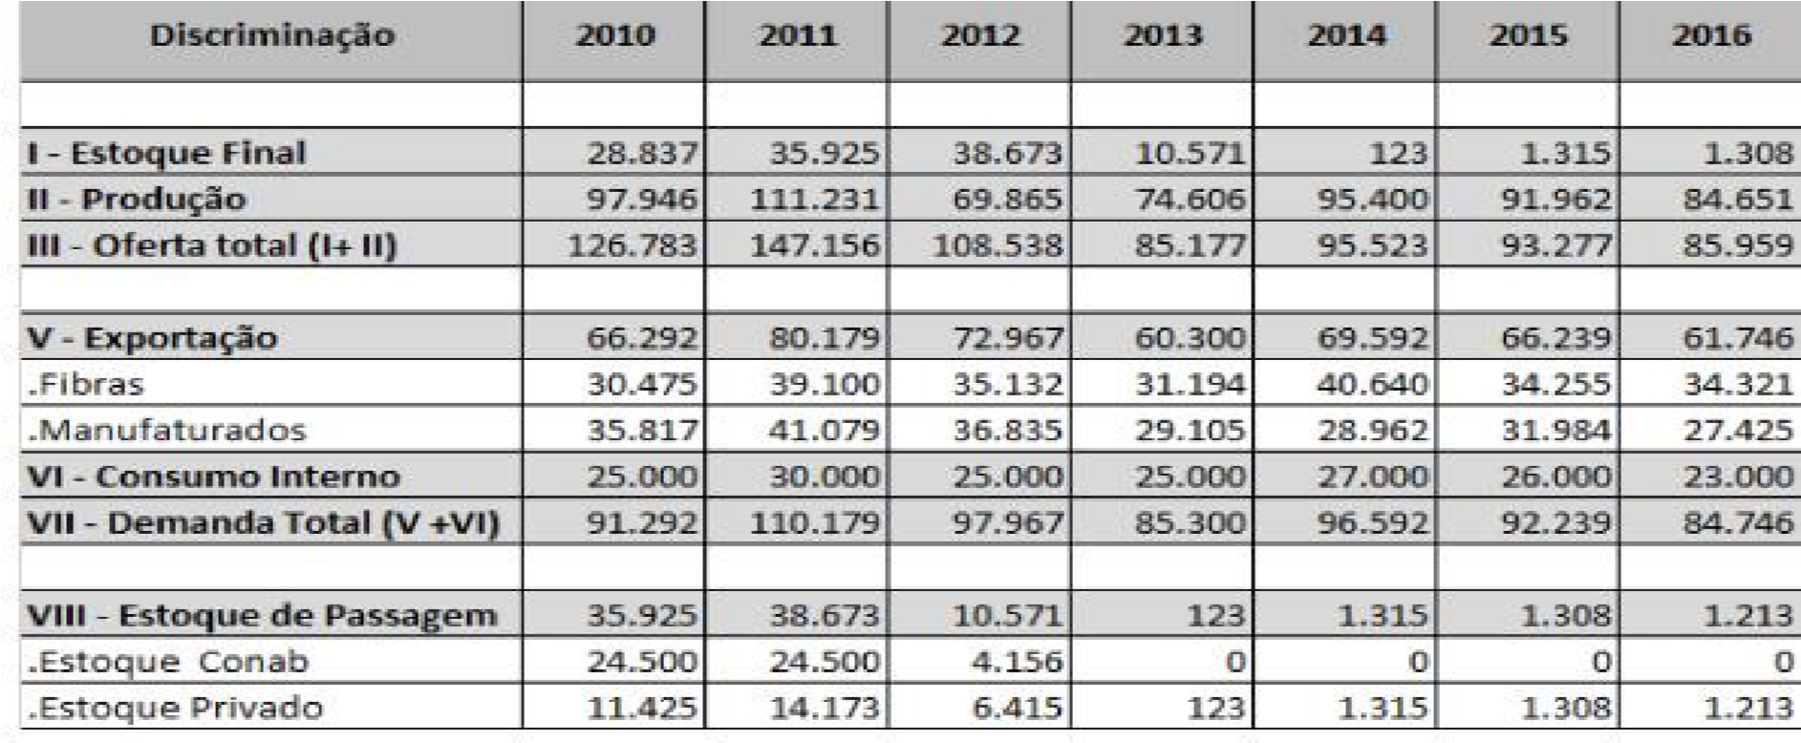
Fonte: MIC – Elaboração Conab

As áreas de concentração de sisal na região Nordeste, são os estados da Bahia (36 municípios), Paraíba (19 municípios), Rio Grande do Norte (4 municípios) e Ceará (1 município), com 95,8%, 3,5%, 0,3% e 0,4% da produção nacional, respectivamente, em áreas de pequenos produtores, onde as famílias retiram seus sustentos, assim sendo o predomínio do trabalho familiar (NAVES, 2013; SANTOS, 2006). A Paraíba já foi o maior produtor brasileiro de sisal nos anos 1970, perdendo na década de 1990, para o estado da Bahia e ocupando, a partir de então, a segunda colocação (ALVES e SANTIAGO, 2006). Cidades produtoras da cultura que se destaca são, Picuí, Barra de Santa Rosa, Casserengue, Remígio e Pocinhos estas que lideram a produção dessa cultura (IBGE 2006). No ano de 2003, o Estado paraibano exportou o correspondente a US$ 1,8 milhão, o que equivale a 1,1% de toda a pauta de sua exportação.
O Sisal é um produto de valor, e quanto ao seu poder lucrativo, a média mensal do preço pago ao produtor de sisal tipo 2 em dezembro de 2016 ficou em R$ 2,34/Kg, representando, assim, queda de 24%, em relação ao preço de dezembro de 2015. Com o final da safra 2017, segundo a pesquisa da Conab, os preços voltaram a subir chegando a R$ 3,34/kg da fibra em setembro. A queda da produção, devido à seca, contribuiu para este aumento de preços. Os patamares dos preços atuais ainda estão bem acima da realidade vivida até meados de 2010, quando o sisal era comercializado por menos de R$ 1,00/kg. Já no decorrer de 2016 houve um ajuste negativo dos preços, causado principalmente pela desvalorização da taxa de câmbio (CONAB 2017).
Estima-se que o sisal oferece cerca de 500 mil empregos de forma direta e indireta, através de suas diversas atividades, que começa com a conservação das lavouras, a colheita, o desfibramento e o beneficiamento da fibra, e termina com a industrialização e a confecção de artesanato (SILVA et al., 2006).
Dentre as utilidades do Sisal, a fibra é industrializada e transformada em corda, barbante, tapetes, sacos, bolsas, chapéus, vassouras e também em artesanato; além do mais, tem utilização industrial na fabricação de pasta celulósica, que dará origem ao papel Kraft, de alta resistência, e a outros tipos de papel fino, cigarros, filtros, papéis dielétricos, absorventes higiênicos, fraldas etc., e ainda na indústria de plástico reforçado (SILVA; BELTRÃO, 1999).

3.2. Morfologia
Segundo Silva e Beltrão (1999), o sisal ou Agave (que vem do grego agavos = magnífico, admirável) é um gênero de plantas de consistência herbácea e escapo floral saliente, o sisal pertence à classe monocotiledônea, série Liliflórea, família Agavaceae, subfamília Agavoidea e de espécie Agave sisalana. As folhas do Sisal se caracterizam por apresentar o formato linear lanceolada, séssil, rígida e de cor verde escuro, sua inserção no pseudocaule ocorre em forma de espiral formando 17 rosetas. As folhas mais novas apresentam-se verticalmente, à medida que vão amadurecendo lateralizam-se. É possível realizar o primeiro corte aproximadamente aos 36 meses após o plantio, podendo-se colher de 50 a 60 folhas, das quais 30 a 40% são curtas e impróprias para a cordoaria. Nas colheitas seguintes, são retiradas cerca de 30 folhas, o ciclo da planta dura em média 8 a 10 anos. Na maioria das vezes na região semiárida do Brasil, o sisal sofre um corte por ano, mas, conforme Silva et al. (2008) de acordo com os preços da conjuntura de mercado, o corte da planta pode ser antecipado pelo produtor, acontecendo então o corte drástico, incluindo o as folhas prematuras, o que pode alterar a qualidade das fibras (SILVA et al., 2008). O sisal de cultivo no Nordeste brasileiro em especial na região semiárida é pertencente à espécie Agave sisalana, sendo aproveitada somente a fibra seca, que corresponde entre 3% e 5% da produção da planta.
3.3.Ecofisiologia

Se tratando de uma planta semi-xerófila, o sisal desenvolve-se muito bem em regiões de clima tropical e subtropical, podendo suportar secas prolongadas e até mesmo temperaturas elevadas. Na região Nordeste do Brasil, o sisal se desenvolve na região semiárida, com temperatura média diária superior a 24°C, altitude máxima de 600 m, precipitação média anual entre 650 e 1250 mm, umidade relativa média anual do ar variando de 66 a 79% e ventos de 3m/s (SUINAGA; SILVA; COUTINHO, 2006).
Em relação ao fotoperíodo e a radiação solar ambas podem ser consideradas um fator de grande importância para o crescimento e desenvolvimento vegetal, pois influencia diretamente na fotossíntese das plantas (LOOMIS & WILLIAMS 1963).

3.4.Manejo de Produção do Sisal

Os solos apropriados para o cultivo do sisal é solo sílico arenoso, que são solos permeáveis, e que apresentam boa média de fertilidade e são relativamente profundos. E para o plantio do sisal, deve-se evitar áreas compactadas e encharcadas, fatores que prejudicam o desenvolvimento da planta (SUINAGA, SILVA E COUTINHO 2006).
No preparo do solo, recomendasse a realização do processo de aração com arado de discos, complementando com a gradagem com grade leve. Aconselha-se a prática de 18 ações conservacionista, a fim de evitar a degradação do solo, principalmente no primeiro ano de instalação da cultura (SILVA et al., 2008).
Para o Brasil, em especial a região Nordeste as cultivares existentes são a espécie Agave sisalana, de maior predominância, e a cultivar Agave híbrido 11648, resultante do cruzamento entre o Agave angustifolia x Agave amaniensis, mais vantajosa para a produção de fibra, em virtude do maior número de folhas por planta, essa cultivar é conhecida na região como Agave de 400 folhas. Já se tratando de época de plantio do Sisal recomendasse plantar antes do início da estação chuvosa, aproximadamente de dezembro a fevereiro, a fim de que o enraizamento ocorra mais rapidamente (SILVA, 1999).
O sisal sofre com as plantas invasoras, especialmente nos dois primeiros anos. Alguns autores, como Medina (1954a), Serra e Silva (1952) e Lock (1969), recomendam duas a três capinas no primeiro ano, dependendo da incidência das invasoras, e uma ou duas capinas no segundo ano, podendo ser uma logo após o início da estação chuvosa e outra ao final, para assim diminuir a competição.
A adubação para a região Nordeste, é recomendado uma dosagem de nitrogênio de 20 kg/ha no plantio das mudas, e 40 kg/ha no início da estação chuvosa no ano seguinte, recomendando-se também a manutenção de 40kg/ha/ano. Para fósforo e potássio recomenda-se realizar a análise do solo, e escolher a dosagem ideal, de acordo com a recomendação feita por Malavolta em 1996, a necessidade de fósforo varia entre 30-70 kg/ha de adubação na base e o potássio variando 15-25 kg/ha na base e na cobertura (SILVA et al., 2008).
São basicamente dois metodos de cultivo do sisal, em fileiras simples e o plantio em fileiras duplas, o sistema de plantio em fileiras simples, é amplamente utilizado nas principais regiões produtoras é composto por espaçamento de 2,0x1m, com uma população de 5000 plantas/ha. Entretanto, em cultivos mais tecnificados, são recomendados espaçamentos mais largos, como 2,5x1,0m. Já o sistema de plantio em fileiras duplas é adequado principalmente para grandes áreas, em que são utilizadas práticas de cultivo mais elaboradas, neste caso os espaçamentos mais recomendados para plantio em fileiras duplas são: 3x1x1m com 3,3 mil plantas/ha. (SUINAGA; SILVA; COUTINHO, 2006).
O sisal é propagado vegetativamente por bulbilhos e rebentos. Os bulbilhos são produzidos
no escapo floral, após a queda das flores, enquanto os rebentos se originam de rizomas subterrâneos emitidos pela planta mãe. Os rebentos devem ser selecionados levando-se em consideração alguns aspectos importantes como, ser retirada de uma planta mãe sadia, além de que os rebentos devem ser selecionados quanto à idade, tamanho e diâmetro do bulbo. A muda deve ser colocada em perfeito alinhamento com a fileira, na posição vertical, e mantida em profundidade adequada, de forma a enterrar parcialmente o bulbo. Com o fim de oferecer maior sustentação, deve-se comprimir, com os pés, a terra à sua volta e, neste período, deve-se fazer vigilância permanente da lavoura, uma vez que o vento ou a chuva pode provocar o tombamento ou mesmo o arranque das mudas (MEDINA, 1963).
As operações de corte, enfeixamento, transporte e desfibramento fazem parte do processo de colheita e pós colheita do sisal, esses processos devem ser sincronizados, de modo que as folhas cortadas sejam beneficiadas no mesmo dia, para evitar o murchamento, fato que dificulta o desfibramento, assim como a fermentação e a depreciação da fibra (SILVA et al.2008).
Os principais produtos oriundos do Sisal são os fios biodegradáveis utilizados em artesanato, cordas de várias utilidades, produção de estofados, pasta para indústria de celulose, produção de tequila, tapetes decorativos, remédios, biofertilizantes, ração animal, adubo orgânico e sacarias.
As fibras podem ser utilizadas também na indústria automobilística, substituindo a fibra de vidro (COSIBRA, 2018).

3.5.Manejo Sustentável do Sisal

O manejo sustentável do Sisal é um modelo que permite a exploração racional com técnicas de mínimo impacto ambiental sobre a cultura. Uma área de Sisal manejada continuará oferecendo suas riquezas para as gerações futuras. O manejo sustentável do Sisal prioriza a permanência do cultivo das áreas, já que sua existência é o que garante a sobrevivência econômica da atividade sisaleira. Também possibilita que as populações nativas vivam dos recursos proporcionados pela própria cultura, contribuindo para que a atividade seja preservada, ao mesmo tempo em que lhe confere um valor econômico.
Pratica importante para o manejo sustentável do sisal é a utilização da mucilagem, que durante o desfibramento é recomendável que os resíduos, constituídos da mucilagem, bucha e suco, sejam distribuídos nas laterais de cada fileira de plantas ou entre estas e, depois, espalhados, com o fim de se repor, ao solo, parte dos elementos nutritivos retirados pela planta, mantendo-se, assim, a cultura em plena atividade produtiva. Esta prática serve também de cobertura morta, impedindo o crescimento de ervas daninhas na área coberta e reduzindo a necessidade de tratos culturais, além de contribuir para a retenção de água no solo, visto que o protege da incidência direta dos raios solares (SILVA et al., 2008).
Dessa forma, considerando os altos custos de produção da cultura, o plantio intercalado com culturas regionais também pode ser uma alternativa interessante e capaz de proporcionar ao produtor uma renda extra no período improdutivo do sisal, além de minimizar os custos das capinas, exigidos pelas culturas envolvidas (SILVA et al., 2008).

4. MATERIAL E MÉTODOS
4.1. Localização da Área
O presente experimento foi conduzido no período de dezembro de 2017 à junho de 2018 no sítio Gruta Funda zona rural do município de Remígio-PB (Figura 1), pertencente a microrregião do Curimataú Ocidental, situado na mesorregião do agreste paraibano com as coordenadas geográficas de latitude 06° 48' 57" S, longitude 35° 55' 19" O, a 470m de altitude acima do nível do mar. Segundo a classificação de Köppen (AYOADE, 1996), nesta microrregião predomina o clima do tipo Bsh, caracterizado pela baixa umidade e pouco volume pluviométrico com média anual de 387.5 mm e temperatura média anual de 23.3 °C. apresentando durante o mês de Novembro à Janeiro um clima mais seco com precipitação de 5 mm, e temperatura média mais elevada de 29.5 °C, já as temperaturas mínimas ficam no mês de Julho, apresentando média de 19.3 °C (DCA, 2018).
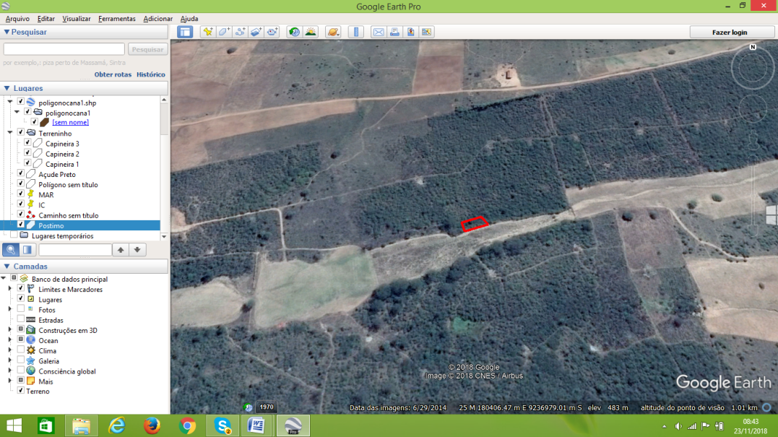
Figura 1. Área de estudo localizado no sitio Gruta funda município deRemígio.

4.2. Condução do Experimento
Para instalação do experimento foi selecionado uma antiga área manejada com sisal do período de 1979-1999 com dimensões de 900 m² (36 x 25 m). Ocorreu uma limpeza no local com a realização de desbastes nos arbustos e retirada dos resíduos resultante da prática, em seguida, foi realizado o controle das ervas daninhas através de capinas com auxílio de enxada, restando apenas os sisais antigos remanescentes e os replantados, adubados na sua base com mucilagem. Posteriormente, foi realizado a coleta das amostras de solo na área experimental na profundidade de 0-20 cm, com auxílio de um trato conforme a metodologia descrita por Filizola (2006), e classificado como Neossolo Regolítico (EMBRAPA, 2006), em sequência foi conduzido para determinação das propriedades químicas segundo a metodologia de Silva et al. (1998) no Laboratório de Química e Fertilidade do Solo pertencente ao Departamento de Solos e Engenharia Rural do Centro de Ciências Agrárias da Universidade Federal da Paraíba (Tabela 2).
Tabela 2. Resultado das características químicas de fertilidade do solo, na camada de 0 a 20 cm antes da instalação do experimento.
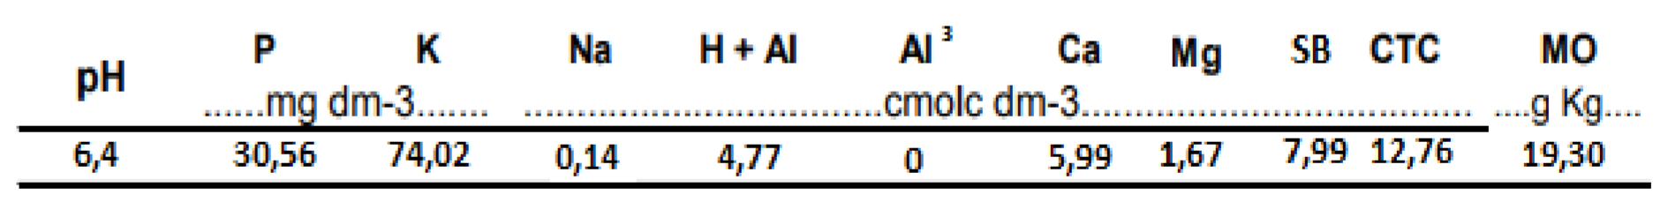
4.3. Descrição dos Tratamentos
Na área experimental foi utilizado delineamento de blocos casualizados (DBC), com cinco tratamentos e quatro repetições. Os tratamentos foram compostos por: Testemunha sem adubação, sem replantio de sisal e sem retirada de arbustos/ervas daninhas; CACRCR com adubação, com replantio de sisal e com retirada de arbustos/ervas daninhas; CASRCR com adubação, sem replantio e com retirada de arbustos/ervas daninhas; SASRCR sem adubação, sem replantio e com retirada de arbustos/ervas daninhas e SACRCR sem adubação, com replantio e com retirada de arbustos/ervas daninhas (Figura 1). As parcelas experimentais de 45 m² (5 x 9), constituídas com espaçamentos de 3m entre fileiras e 1m entre plantas, nas parcelas onde houve replantio, estabelecendo uma densidade de 3.333 plantas/ha. Para as demais parcelas onde não houve replantio, os espaçamentos foram adequados com próprio manejo, deixando o mais uniforme possível, equiparando a espaçamentos de 3m por 1m.
Figura 1. Croqui dos tratamentos utilizados na área experimental.
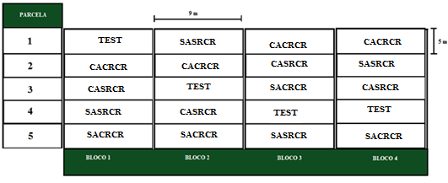
TESTEMUNHA sem adubação, sem replantio de sisal e sem retirada de arbustos/ervas daninhas; CACRCR com adubação, com replantio de sisal e com retirada de arbustos/ervas daninhas; CASRCR com adubação, sem replantio e com retirada de arbustos/ervas daninhas; SASRCR sem adubação, sem replantio e com retirada de arbustos/ervas daninhas e SACRCR sem adubação, com replantio e com retirada de arbustos/ervas daninhas.

4.4. Variáveis Avaliadas
Foram avaliados a Altura de plantas, Número, Largura e comprimento de folhas da cultura do sisal, realizando em 5 plantas por parcela experimental obtendo-se resultados médios da área útil, ao longo de 4 avaliações, realizando a primeira avaliação após 60 dias depois do replantio, e as demais avaliações a cada 60 dias. Nas parcelas experimentais manejadas com replantio, foram avaliadas apenas as plantas replantadas. Para avaliar a altura de plantas realizou a medição a partir do colo da planta rente ao solo até o seu ápice com o auxílio de uma fita métrica, o número de folhas realizou a contagem de todas as folhas da planta, para largura da folha realizou a medição no terço médio da folha com o auxílio de uma régua métrica e seus valores expressos em centímetros (cm) e o comprimento de folhas foi realizado com o auxílio de uma régua métrica com medição a partir da base da folha rente ao como da planta até seu ápice.
4.5. Análise estatística
Os dados foram submetidos a análise de variância e as médias analisadas pelo teste de F a 5% de probabilidade, através do programa estatístico Sisvar, quando a análise de variância foi significativa, efetuou-se a análise de regressão
5. RESULTADOS E DISCUSSÃO
As plantas de Sisal em relação à altura de plantas apresentaram as seguintes características, a testemunha apresentou efeito não significativo, nesta parcela não foi aplicado nenhum tratamento e a mesma se mostrou em crescimento constante com os maiores valores registrado em 120 dias após a realização do início do experimento, fato este que nos mostra que na fase inicial a um crescimento porque não houve replantio, nem capina, nenhuma pratica de manejo, ou seja, as plantas já estavam estabelecidas no local. Já para os tratamentos CACRCR com adubação, com replantio de sisal e com retirada de arbustos/ervas daninhas; CASRCR com adubação, sem replantio e com retirada de arbustos/ervas daninhas; e SACRCR sem adubação, com replantio e com retirada de arbustos/ervas daninhas, houve efeito quadrático em função das diferentes épocas avaliadas, onde os maiores valores foram registrados na primeira avaliação, havendo um decréscimo no crescimento com 60 e 120 dias, segunda e terceira avaliações respectivamente, retornando seu crescimento ao final na última avaliação realizada aos 180 dias, percebemos que os tratamentos de modo geral com a prática do replantio e com o uso da mucilagem como adubo orgânico apresentaram tendência de crescimento inicial menor, porém, logo após 180 dias, sendo superiores aos demais (figura 2).
Fato este que neste sentido é explicado por Marchesini et al (1988) que relatam que os incrementos de produtividade proporcionados por adubos orgânicos, assim com a mucilagem, embora menos imediatos e marcantes do que os obtidos com adubos minerais ou químicos, apresentam maior duração, provavelmente pela liberação mais progressiva de nutrientes e pelo estímulo do crescimento radicular; os mesmos autores concluíram, ainda, que o uso de composto não só supre as plantas com quantidades consideráveis de nutrientes, mas contribui para manter a fertilidade natural, o que envolve os ciclos biológicos dos nutrientes nas terras cultivadas, prevenindo sua exaustão, o que mostra seu aumento gradativo de crescimento.
Quanto ao tratamento SASRCR sem adubação, sem replantio e com retirada de arbustos/ervas daninhas, a planta apresentou um decréscimo em relação ao seu crescimento, fato este que pode estar relacionado ao período sem chuvas que se iniciou justamente nas seguintes avaliações, dessa forma, observou-se que houve efeito linear para o tratamento em função das diferentes épocas avaliadas, onde os maiores valores foram registrados na primeira avaliação, com 175 cm, podendo ser observados na (figura 2).
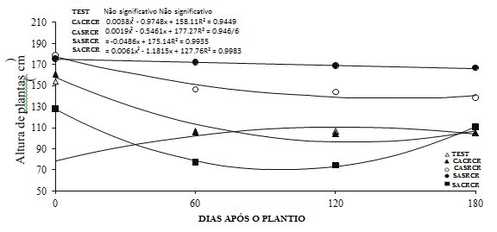

FIGURA 2: TESTEMUNHA sem adubação, sem replantio de sisal e sem retirada de arbustos/ervas daninhas; CACRCR com adubação, com replantio de sisal e com retirada de arbustos/ervas daninhas; CASRCR com adubação, sem replantio e com retirada de arbustos/ervas daninhas; SASRCR sem adubação, sem replantio e com retirada de arbustos/ervas daninhas e SACRCR sem adubação, com replantio e com retirada de arbustos/ervas daninhas.

O ganho em número de folhas para plantas de sisal foi linear entre as diferentes épocas avaliadas e diferentes práticas de manejo (Figura 3). Observou-se nos números de folhas que todos se mantiveram constantes independentes do tratamento, no entanto alguns tratamentos se sobressaíram como exemplo, (CACRCR) com adubação, com replantio de sisal e com retirada de arbustos/ervas daninhas, onde seu maior número de folhas foi registrado aos 180 dias, com média de 16 folhas. Nesse contexto, o sistema de cultivo com a utilização da mucilagem do sisal que é considerado um adubo orgânico e o replantio, destacou-se dos demais por proporcionar maior número de folhas em plantas de sisal. Esse resultado se deve aos teores dos macronutrientes N, P, K, Ca e Mg, presentes no resíduo de sisal (mucilagem), nutrientes estes que são indicativo da importância desses materiais para o processo de desenvolvimento da cultura, podendo ter contribuído para o aumento da atividade metabólica do composto orgânico no solo. Este resultado está condizente com relatos feitos por Maragno et al. (2007), citando Pereira Neto (1996), quando se referem à importância dos macro e micronutrientes para o processo decomposição desse material orgânico no solo, com destaque para o carbono e o nitrogênio, assim melhorando a qualidade física do solo e consequentemente o ganho de folhas.

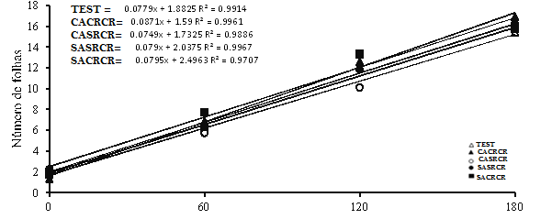
Dias após o plantio

FIGURA 3: TESTEMUNHA sem adubação, sem replantio de sisal e sem retirada de arbustos/ervas daninhas; CACRCR com adubação, com replantio de sisal e com retirada de arbustos/ervas daninhas; CASRCR com adubação, sem replantio e com retirada de arbustos/ervas daninhas; SASRCR sem adubação, sem replantio e com retirada de arbustos/ervas daninhas e SACRCR sem adubação, com replantio e com retirada de arbustos/ervas daninhas.

No que diz respeito à largura de folhas os resultados apresentados mostraram que houve efeito quadrático para os seguintes tratamentos, a testemunha (TEST) em função das diferentes épocas avaliadas, onde os maiores valores foram registrados aos 120 dias com 6,25 cm, e para o tratamento (CACRCR) com adubação, com replantio de sisal e com retirada de arbustos/ervas daninhas, houve que em função das diferentes épocas avaliadas apresentou os maiores valores registrados aos 120 dias com 6,22 cm, os dois tratamentos citados apresentaram redução na largura da folha (figura 4). Já para os tratamentos, (SASRCR) sem adubação, sem replantio e com retirada de arbustos/ervas daninhas e (SACRCR) sem adubação, com replantio e com retirada de arbustos/ervas daninhas, as plantas apresentaram efeito linear, com destaque para o tratamento (SASRCR), que apresentou desde a primeira avalição as medias maiores de largura de folhas, fato este que deve estar relacionado por esta parcela possuir plantas que já estavam estabelecidas e em desenvolvimento a um bom período de tempo.

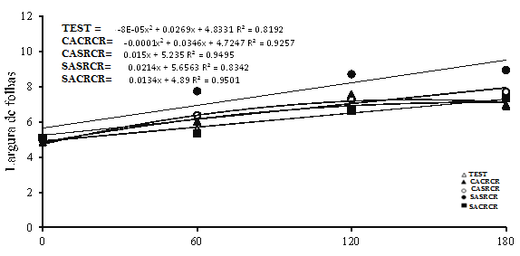
Dias após o plantio

FIGURA 4: TESTEMUNHA sem adubação, sem replantio de sisal e sem retirada de arbustos/ervas daninhas; CACRCR com adubação, com replantio de sisal e com retirada de arbustos/ervas daninhas; CASRCR com adubação, sem replantio e com retirada de arbustos/ervas daninhas; SASRCR sem adubação, sem replantio e com retirada de arbustos/ervas daninhas e SACRCR sem adubação, com replantio e com retirada de arbustos/ervas daninhas.
O comprimento de folha houve efeito quadrático para os tratamentos avaliados, onde percebesse que a partir da segunda avaliação, realizada aos 60 dias, as plantas apresentaram decréscimo no seu comprimento de folha, fato este que pode estar relacionado à adaptação das plantas de sisal a realização do manejo, pois se tratando de uma área que nunca havia sido manejada, e com as novas praticas sustentável implementadas, precisa-se de um tempo para responder na cultura, outro fato se refere ao período mais seco do que o normal na região que ocorreu no período das avaliações iniciais, onde não se registrou precipitação, e mesmo a planta sendo resistente ao ambiente teve-se uma resposta mais lenta, consequentemente. Porém, para o tratamento (SASRCR), a mudança em relação ao ambiente novo para cultura com as novas práticas de sustentabilidade e a menor precipitação nos meses iniciais de avaliações só foi sentida a partir dos 120 dias, onde se registrou menor média de comprimento de folha para tal tratamento, de forma que o tratamento em questão se tratava de plantas mais velhas e com sistema radicular bem estabelecido no local, ou seja, são plantas mais vigorosas. Contudo, de forma geral os tratamentos mostraram que a partir dos 180 dias, tendem a crescer em relação ao comprimento das folhas, proporcionando melhores médias, passando assim o período com precipitação abaixo da média para o cultivo ideal da cultura (figura 5).

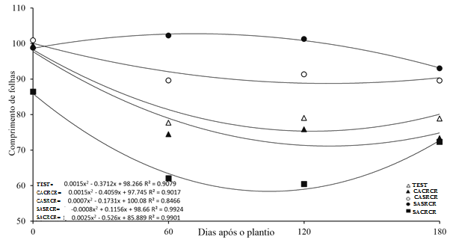

FIGURA 5: TESTEMUNHA sem adubação, sem replantio de sisal e sem retirada de arbustos/ervas daninhas; CACRCR com adubação, com replantio de sisal e com retirada de arbustos/ervas daninhas; CASRCR com adubação, sem replantio e com retirada de arbustos/ervas daninhas; SASRCR sem adubação, sem replantio e com retirada de arbustos/ervas daninhas e SACRCR sem adubação, com replantio e com retirada de arbustos/ervas daninhas.

Algumas informações se fazem necessárias para o entendimento do trabalho, assim como, temperatura média na região de Algodão de Jandaira- PB, que apresentou durante o período de condução do experimento manteve-se a média entre 23,3 ºC (Figura 6), ou seja, temperatura excelente para o cultivo do sisal, segundo BRASIL (2011), que aponta o clima ideal para o crescimento e desenvolvimento do sisal é o quente, com temperatura média anual entre 20-28°C.


FIGURA
6
:

Dados de temperatura média
entre os meses do experimento.
Fonte:AESA

24

6
,
24

5
24
,

24
,
2

23
,
8

23
,
1

22

dez/17
jan/18
fev/18
mar/18
abr/18
mai/18
jun/18
°
C

Temperatura Média

Quanto à precipitação manteve-se dentro do esperado dentro da região, se tratando de uma região de clima semiárido, a mesma apresentou os meses iniciais de experimento, Dezembro e Janeiro, com nenhum registro de precipitação, vale salientar que o sisal necessita de no mínimo 400 mm de precipitação pluvial por ano, e desenvolvendo-se bem em regiões com média superior a 1000 mm/ano (AMORIM NETO e BELTRÃO).



0

0

0
,
77

132,2

124,2

11
,
4

16
,
3

dez/17
jan/18
fev/18
mar/18
abr/18
mai/18
jun/18
mm

Precipitação

FIGURA 7: Dados de precipitação obtidos entre os meses do experimento. Fonte: AESA.

Dessa forma, percebemos que a cultura do sisal para se obtiver de melhores respostas é preciso de um maior período de avaliação, para assim perceber de forma mais adequada todos os efeitos ocorridos, bem como entender o padrão de crescimento dessa cultura nestas condições de cultivo apresentadas, por se tratar de uma cultura com ciclo de vida longo e que varia muito em decorrência de diferentes condições que ela se encontra, sejam condições edafoclimáticas ou de manejo (MEDINA, 1951). Neste caso, o sistema de cultivo com a utilização de manejo sustentável da cultura, seja com a utilização da mucilagem, assim como as praticas de manejo, promove um bom desempenho da cultura, assim sendo a forma de manejo é fundamental, para o bom desempenho da planta e melhor acúmulo de massa em virtude de obter o produto final de qualidades superiores a de um manejo sem as praticas de sustentabilidade.

6. CONCLUSÃO

A utilização da mucilagem favorece o desenvolvimento de plantas de sisal e é uma alternativa no manejo da adubação importante para o produtor.
A prática do replantio, visto que as plantas de sisal só são colhidas em média aos três anos de cultivo, se torna uma alternativa ao produtores, pois tendem a ter plantas mais vigorosas e uniformes no desenvolvimento de plantas.

7.REFERÊNCIAS BIBLIOGRÁFICAS
AMORIM NETO, M. S.; BELTRÃO, N. E. M. Árvore do Conhecimento Sisal. Campina Grande-PB: Embrapa Algodão.
ALVES, M. O.; SANTIAGO, E. G. Tecnologia e Relações Sociais de Produção no Setor Sisaleiro Nordestino. Revista Econômica do Nordeste, v. 37, 2006.
BANDEIRA, D.A.; SILVA, O.R.R.F. Aproveitamento de resíduos. In: ANDRADE, W. (org.).
O sisal no Brasil. Salvador: SINDIFIBRAS; Brasília, DF. Apex, 2006. cap.5, p.56-61.
BRASIL. Ministério da Agricultura Pecuária e Abastecimento. Secretaria de Política Agrícola.
Departamento de Gestão de Risco Rural. Portaria n° 326, de 17 de agosto de 2011. Aprova o Zoneamento Agrícola de Risco Climático para a cultura de sisal no Estado da Bahia. 2011.
DIAGNÓSTICO SOCIOECONÔMICO DO SETOR SISALEIRO DO NORDESTE
BRASILEIRO / Maria Odete Alves; Eduardo Girão Santiago; Antonio Renan Moreira Lima. – Fortaleza: Banco do Nordeste do Brasil, 2005.
DOOP, J.E.A. The utilization of sisal waste in Java and Sumatra. Part. V. East African Agricultural Journal, v.5, p.312-320, 1940.
EMBRAPA - EMPRESA BRASILEIRA DE PESQUISA AGROPECUÁRIA Informações
gerais sobre o sisal.2010.Disponível em:<www.cnpa.embrapa.br> .Acesso em: 12 agos. 2018. EMBRAPA. Sisal consorciado é alternativa para regiões secas. Disponível em: Acesso em: 10 agos. 2018.
FAPESB- Fundação de Amparo à Pesquisa do Estado da Bahia. Arranjos produtivos locais: sisal I. Salvador, 2002.
LOCK, G.W. Sisal. London: Longman, 1969. 365p.
Martins, M. A. - "Fibra de Sisal: Mercerização, Acetilação e Aplicação em Compósitos de Borracha de Pneu Triturado", Tese de Doutorado, Universidade Estadual de Campinas, Brasil (2001).
MOREIRA, E.R.F. Evolução do processo de ocupação do espaço paraibano.1990. Disponível em:<http:/www.ndihr.ufpb.br/programa/processodeocupacao.html>Acesso em:16 agos 2018.
NAVES, I. M. Sisal 2015 : Retrospectiva. Conab- Companhia Nacional de Abastecimento, 2016. Disponível em: <http://www.conab.gov.br> Acesso em: 18 de agos de 2018.
PROSSIGA. Panorama do setor de sisal no Estado da Bahia. Disponível em:
<http://www5.prossiga.br/arranjos/vortais/sisal_ba_panorama1> Acesso em: 27 ag. 2018.
Silva, O. R. R. & Beltrão, N. R. R. F. - “O Agronegócio do Sisal no Brasil”, Embrapa, Brasília (1999).
SUINAGA, F. A.; SILVA, O. R. R. F.; COUTINHO, W. M. Cultivo de sisal na região semiárida do Nordeste brasileiro. Campina Grande: Embrapa Algodão, 2006. 42 p. (Embrapa Algodão. Sistemas de Produção, 5).
SANTOS, D'A.J. Produção e consumo. In: ANDRADE, W. (org.). O sisal no Brasil. Salvador:
SINDIFIBRAS; Brasília, DF. Apex, 2006. cap.4, p.45-55.
Silva, P. R. F. da ; Sangoi, G. A. L. ; Strieder, M. L. ; Silva, A. A. da , 2006. Management strategies of winter cover crops to maize grown in succession in no-till system. Ciência Rural.
MEDINA, J. C. Aexperimentaçãodo Sisal. Bragantia, Campinas, v. 8, p. 91-108, 1948. MEDINA, J. C. Efeito da frequência e severidade de corte das folhas sobre a duração de vida do sisal. Bragantia, v. 11, n. 1-3, p. 19-22, 1951.
SERRA, A.R. de M.; SILVA, S.F. da. Cultura do sisal. Rio de Janeiro: SIA, 1952. 64p.
SILVA, O. R. R. F. & BELTRÃO, N. E. M. O agronegócio do sisal no Brasil. Brasília-DF:
Embrapa-SPI; Campina Grande/PB: Embrapa-CNPA, 1999.
MARCHESINI, A.; ALLIEVI, L.; COMOTTI, E.; FERRARI, A. Long-term effects of qualitycompost treatment on soil. Plant and Soil, Dordrecht, v. 106, p. 253-261, 1988.
MEDINA, J.C. Freqüência e severidade de corte das folhas de sisal. Bragantia, v.13, n.3, p.2753, 1954b.
SILVA, O. R. R. F.; COUTINHO, W. M.; CARTAXO, W. V.; SOFIATTI, V.; SILVA FILHO,
J. L. ; CARVALHO, O. S.; COSTA, L. B. Cultivo do sisal no Nordeste brasileiro. Campina Grande- PB: Embrapa Algodão, 2008 (Circular Técnica 123).
SILVA, O. R. R. da. O agronegócio do sisal no Brasil. Brasília, DF: Embrapa, 1999.
SUINAGA, F. A.; SILVA, O. R. R. F.; COUTINHO, W. M. Cultivo de Sisal na Região Semi-
Árida do Nordeste Brasileiro. Embrapa, Sistemas de Produção. Campina Grande, PB, 2006 SUINAGA, Fábio Akiyoshi; SILVA, Odilon Reny Ribeiro Ferreira da; COUTINHO, Wirton Macedo. Cultivo do sisal. Campina Grande, PB: EMBRAPA Algodão, 2006.

DCA - UNIVERSIDADE FEDERAL DE CAMPINA GRANDE – UFCG. Dados climatológicos do estado da Paraíba. DCA – Departamento de Ciências Atmosféricas. Disponível em:< http://www.dca.ufcg.edu.br/clima/dadospb.htm>. Acesso em: 12 abril. 2019.

AYOADE, J. A. Introdução à Climatologia para os Trópicos. 4ª ed. Rio de Janeiro: Bertrand Brasil, 1996. 332 p.

FILIZOLA, Heloisa Ferreira. Manual de procedimentos de coleta de amostras em áreas agrícolas para análise da qualidade ambiental: solo, água e sedimentos. Jaguariúna: Embrapa Meio Ambiente, 2006.
SILVA, F. C.; EIRA, P. A.; BARRETO, W. O.; PÉREZ, D. V.; SILVA, C. A. Manual de métodos de análises químicas para avaliação da fertilidade do solo. Rio de Janeiro: Embrapa CNPS, 1998. 56p. Documentos, 3.

8. ANEXOS

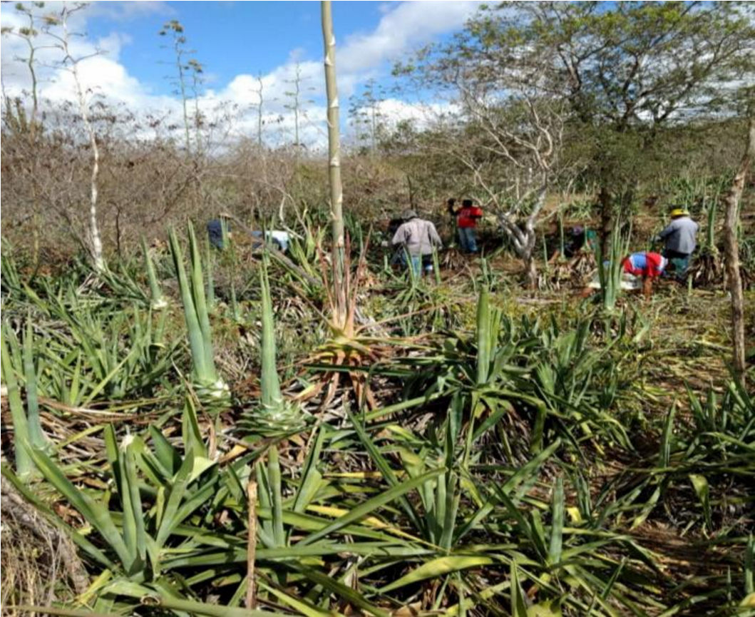
Anexo A- Limpeza e preparação da Área Experimental

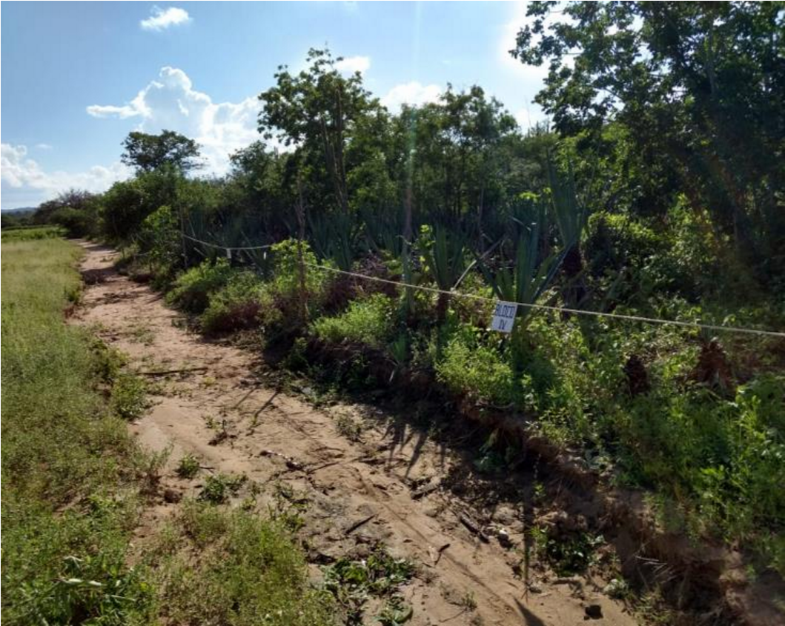
Anexo B- Área experimental delimitada
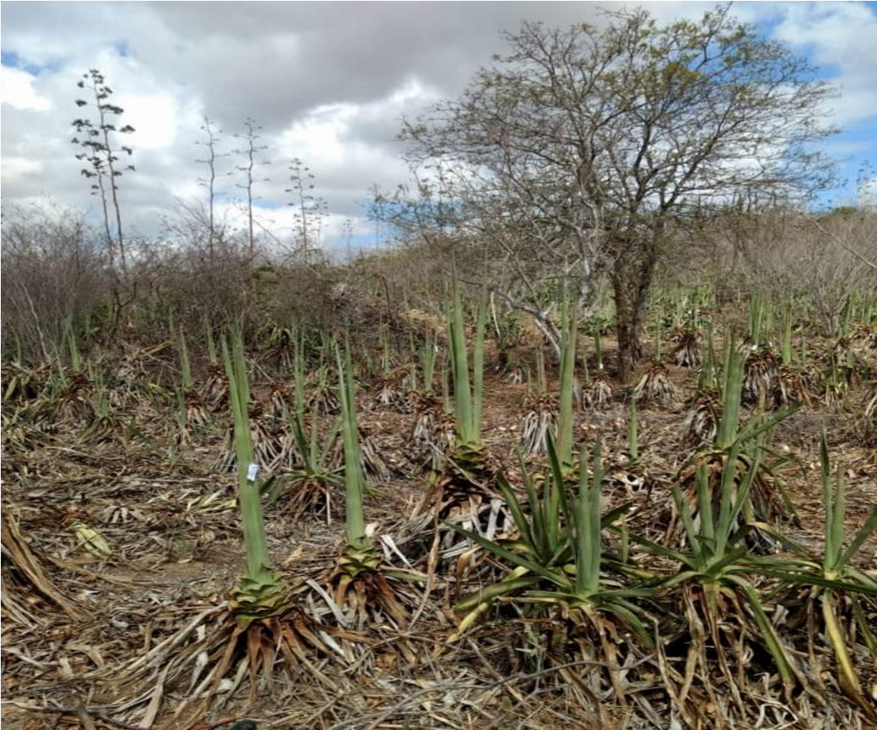
Anexo C- Marcação das plantas de Sisal

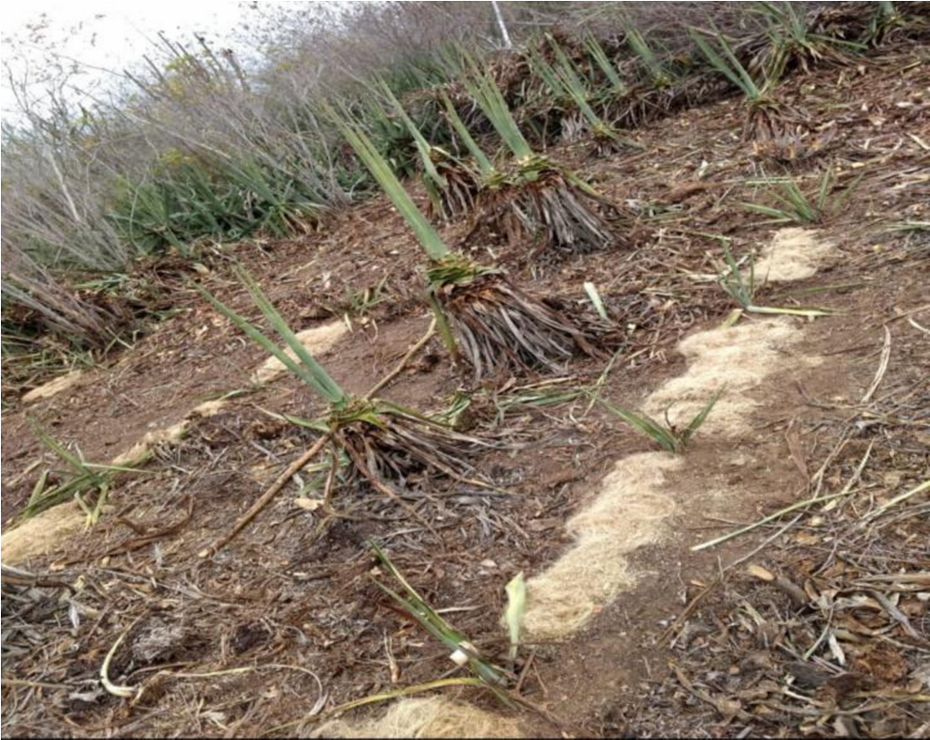
Anexo D- Utilização da mucilagem do sisal como adubo

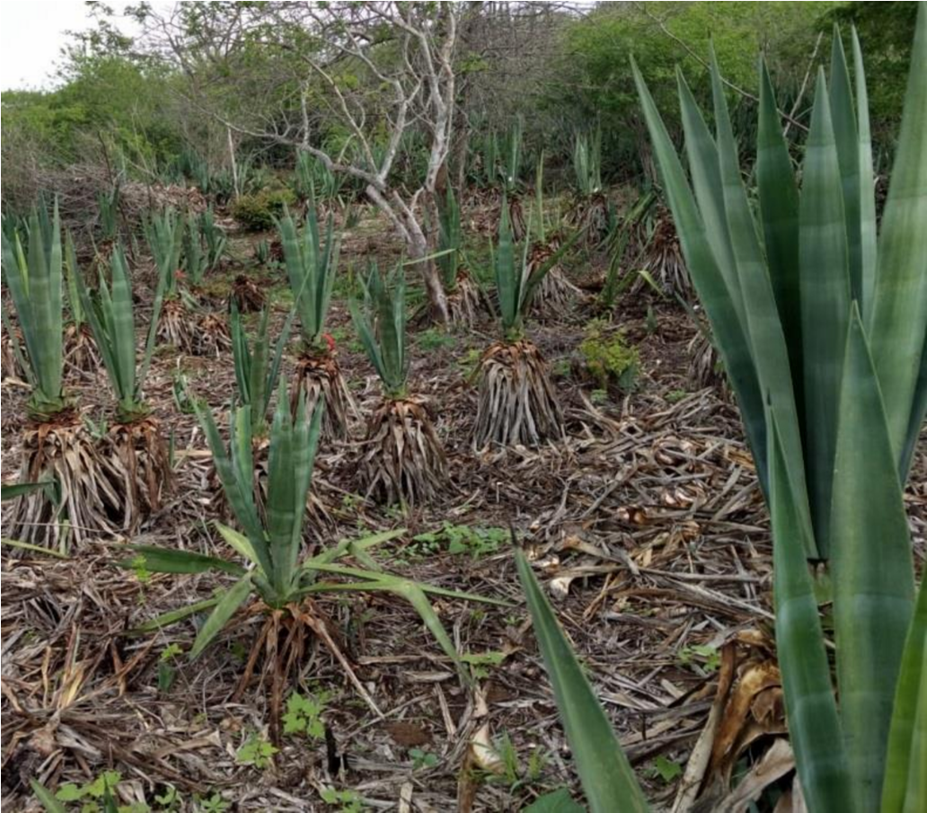
Anexo E- Experimento após três meses
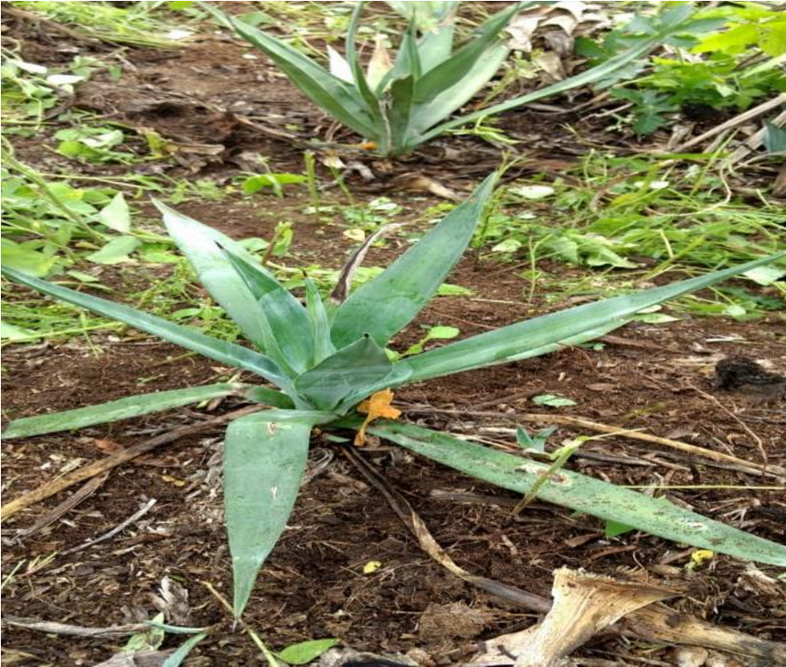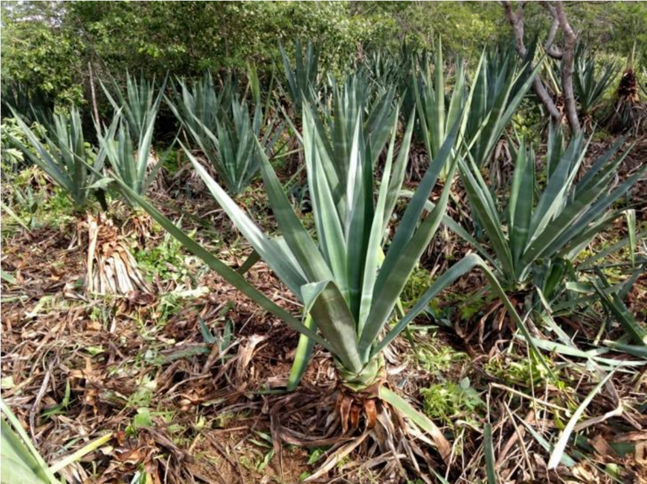

Anexo F
-

Replantio
após 3 meses

Anexo G
-

Experimento após 5 meses

